ГАПОУ ТО «Тобольский медицинский колледж им. В. Солдатова»

Методическая разработка
внеаудиторного интегрированного занятия
по теме
«Структурная организация человеческого тела, норма и патология»
по дисциплинам
«Анатомия и физиология человека»,
«Основы патологии», «Английский язык»

Разработчики:
Виноградова Елена Викторовна,
преподаватель дисциплин
«Анатомии и физиологии человека»,
«Основ патологии»,
первой квалификационной категории.
Кузнецова Вера Анатольевна,
преподаватель английского языка,
высшей квалификационной категории.

2015

Интегрированный урок
(анатомия и физиология человека, основы патологии, английский язык)
по теме " Структурная организация человеческого тела, норма и патология "

Цели:
- Образовательные:
-актуализировать знания и умения в области общепрофессиональных дисциплин («Анатомия и физиология человека», «Основы патологии») посредством решения задач прикладного характера;
- развитие речевых умений (чтение, говорение по теме " Структурная организация человеческого тела " на английском языке);
- совершенствование навыков беспереводного чтения на английском языке, формирование языковой догадки;
- контроль основных навыков и умений по теме " Структурная, физиологическая и патологическая организация человеческого тела ".

- Развивающие:
– содействовать целостному освоению общепрофессиональных дисциплин, развивать способность применять языковые навыки на продуктивном уровне;
– совершенствовать умение самостоятельно добывать и интегрировать необходимую информацию, используя новейшие источники, электронные носители и сети Интернет;
– развивать когнитивные способности студентов, умение выделять главное, анализировать, сопоставлять, делать выводы и работать в группе;
– содействовать развитию речи, наблюдательности, воображения, навыков самоконтроля, самооценки.

- Воспитательные:
– способствовать формированию профессионально важных личностных качеств медработника – внимательности, самостоятельности и ответственности за результат своего труда;
– развитие критического мышления;
– формирование потребностей в здоровом образе жизни.

Познавательный аспект:
– знакомство с компьютерными технологиями, повышение интереса к занятиям анатомии и физиологии человека, основам патологии, английского языка.

Развивающий аспект:
– совершенствование навыков беспереводного чтения на английском языке, формирование языковой догадки.
– развитие мышления, умения применять полученные знания при решении задач в практической и повседневной жизни.

Учебно-методическое обеспечение:
- дидактический материал (карточки-задания, тест в электронном варианте, оценочные листы жюри);
- технические средства обучения (мультимедийный проектор, экран, презентация в Power Point 2007, ресурсы сети Интернет (сайт www.bbc.co.uk/science/humanbody/body/interactives/3djigsaw_02/);
- гистологические препараты, муляжи;
- англо-русские словари.

Ход занятия

- Организационный момент
Преподаватель англ. языка
Good morning, dear friends! We are very glad to see you!

- Презентация темы занятия

Преподаватель ОПД
Тема нашего сегодняшнего занятия «Структурная организация человеческого тела: норма и патология». (Слайд №1) Сознание, которое присуще человеку в отличие от животных, побуждает его уделять определённое внимание своему здоровью. Поэтому забота о здоровье у большинства людей должна быть первоочередной. В действительности же низкий уровень сознания у большей части населения приводит иногда к обратному эффекту. Результатом этого является то, что доминирующая часть населения не соблюдает правил здорового образа жизни. Мотивация здоровья и здорового образа жизни занимает центральное место в формировании и сохранения здоровья каждого человека. При отсутствии мотивации любые мероприятия по сохранению здоровья будут слабо эффективны. Образ жизни – показатель того, как человек реализует окружающие условия жизнедеятельности в интересах своего здоровья.

Преподаватель англ. языка
Today we have integrated extracurricular lesson on Anatomy, Pathology and English. We’ll review main internal organs, their functions and possible abnormal processes in these organs. We’ll also talk about our health and how can we improve and affect it.

Преподаватель ОПД
Сегодня вы будете работать в группах. Оценивать вашу работу будет компетентное жюри, состоящее из преподавателей ОПД, по бальной системе.

3. Активизация ранее изученного материала

Преподаватель англ. языка
So, let’s start. I propose you descriptions of some internal organs and you should name the organ. Please, give full answer. You will get one point for each correct answer. So, first description is for the first group. Now, let’s check up your answer. (в презентации по щелчку появляется изображение органа). So, second description is for the second group. Now, let’s check up your answer. (команды по очереди называют орган). So, this description is for the third group. Now, let’s check up your answer. (слайды № 2-7):

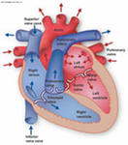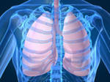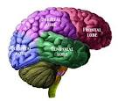

- It is situated in skull box and makes up about 2% of the body’s weight.  (It is brain.) | - A sponge-like organ situated in the lateral cavities of the chest.  (They are lungs.) | - An inner hollow grapefruit-sized organ situated in the chest and included in the pericardium. (It is heart.)
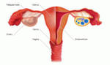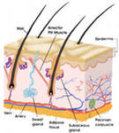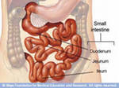

1. It is a hollow muscle organ with 3 parts situated behind the bladder. (It is uterus.) | 2. A narrow 5 meters long coiled tube in which digestion is completed. (It is large intestine.) | 3. It is the largest organ in the body, accounts for about 16 % of the body’s weight. (It is skin.)

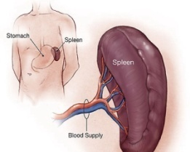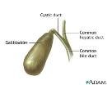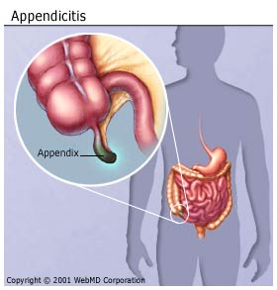

1. It is a narrow worm-like pouch located near the junction of the small intestine and the large intestine.(It is appendix.) | 2. It is a pear-shaped reservoir, it squeezes bile into the small intestine to help digest fat. (It is gall-bladder.) | 3. It is a fist-shaped organ which lies between the 9th and 11th ribs on the left hand side.  ( It is spleen.)
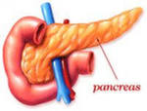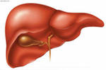

1. It is the largest internal organ which lies below the diaphragm to the right of the stomach. (It is liver.) | 2. It is a pistol-shaped gland that releases digestive enzymes into the small intestine. (It is pancreas.)
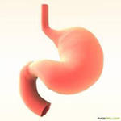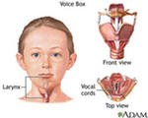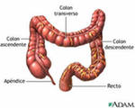

1. The organ contains two elastic band-like vocal folds.  (It is | 2. It is a wide 1,5 meters long tube, where food waste products are converted into faeces. (It is small intestine.) | 3. It is a muscular sac, the widest part of the digestive system, which stores food.  ( It is stomach.)

Преподаватель ОПД
Сейчас мы вам предлагаем следующее задание (слайд №8). Каждая группа выбирает карточку с названием системы или группы органов. В ходе выполнения этого задания вы должны будете: 1. Выбрать муляж и назвать его. 2. Назвать органы данной системы/группы органов. 3. Выбрать из представленных влажных препаратов органы соответствующей системы.
4. Назвать, какой вид патологии может развиться в представленном органе.
За полный и правильный ответ вы получите 3 балла. На выполнение задания дается 5 минут.
Карточка № 1
Система | Название органов | Патология
Нервная система

Карточка № 2
Система | Название органов | Патология
Пищеварительная система

Карточка № 3
Система | Название органов | Патология
Грудная полость

Пожалуйста, просим группы начать свой ответ с названия системы и органов данной системы и описания возможных патологий, карточки с ответами сдать жюри.
Эталон ответа (приложение №1)
Преподаватель англ. языка
I propose you to remember Topographical Anatomy, location of some internal organs and their functions. We invite you to the interactive human body game. You should put organs in the correct place and name their functions. You’ll get two points if you put organ in the correct place from the first attempt and one point if you name the function. (cлайд № 9). Студенты по очереди выполняют задание.
www.bbc.co.uk/science/humanbody/body/interactives/3djigsaw_02/
Now, we know that you know Human Anatomy and Topographical Anatomy well.
Преподаватель ОПД

Внимание на экран. (cлайды № 10 – 13).
Предлагаем вам следующее задание. На слайдах представлены иллюстрации с различными видами патологий. Внимательно посмотрите картинку, прочитайте вопрос и дайте полный ответ. Для каждой группы свой вопрос. За полный и правильный ответ вы получаете 3 балла. Если группа не отвечает на свой вопрос или дает неполный ответ, то другие команды могут получить дополнительный балл за ответ.
Вопрос для 1 группы: Назовите форму некроза, её причины возникновения.
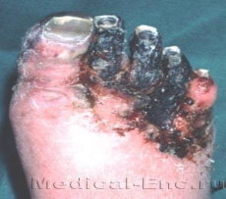
Ответ: Гангрена - одна из форм омертвения (некроза) тканей.
Наиболее часто её причиной является травма сосудов, закупорка сосудов эмболом, тромбом.

Вопрос для 2 группы: Назовите вид повреждения тканей. Причины возникновения данного повреждения.
Ответ: Пролежень - омертвение кожи, подкожной клетчатки и других тканей при длительном давлении на них в условиях нарушенного кровообращения и иннервации. Пролежни образуются у ослабленных, длительно лежащих в постели больных на тех участках тела, где кожа непосредственно прилегает к костным выступам. Пролежень - является одной из форм гангрены.
Вопрос для 3 группы: Назовите патологическое состояние, возникшее в головном мозге. Причины возникновения данной патологии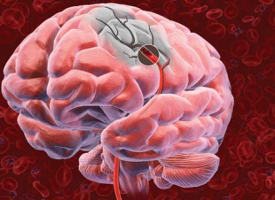
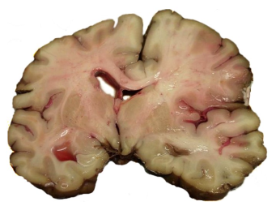Ответ: Инсульт - острое нарушение мозгового кровообращения, Причинами являются гипертоническая болезнь, атеросклероз или их сочетание; нередко при заболевании сердца, ревматизме, иногда при болезнях крови и т.д.
Четвертая картинка – это дополнительный вопрос, первая группа дающая ответ, получит дополнительные 3 балла.

Дополнительный вопрос: Назовите патологический процесс, развившийся в сердце. 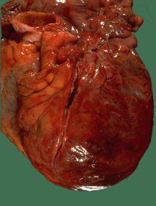 Укажите причины развития данного патологического процесса.

Ответ: Инфаркт – это сосудистый некроз (ишемический).
Причины инфаркта - тромбоз или спазм артерий и функциональное перенапряжение органа в условиях гипоксии (недостаточности коллатерального кровообращения).

- Решение ситуационных задач

Преподаватель ОПД
Вы как будущие медицинские работники будете сталкиваться с различными патологическими состояниями пациентов. Знание патологии вам пригодится в вашей будущей практической деятельности. Предлагаем вам решить ситуационные задачи. За полный и правильный ответ вы получите 3 балла. На выполнение вам даётся 5 минут.
Задача № 1.
Больная С. 75 лет, скончалась в клинике от острого нарушения мозгового кровообращения. Из анамнеза известно, что последние 10 лет страдала старческим слабоумием. При патологоанатомическом вскрытии макроскопически обнаружено: в головном мозге очаг кровоизлияния в область дна 4-го желудочка. В мозговых сосудах наблюдается отложение атероматозных масс, которые суживают просвет сосудов. Отмечается хрупкость и ломкость мозговых артерий. Определить виды повреждений.
Ответ:
Мезенхимальная жировая дистрофия. Атеросклероз артерий мозга.
Мезенхимальная белковая дистрофия. Гиалиноз мозговых артерий.

Задача № 2.
В терапевтическую клинику поступила пациентка К., 60 лет жалобами на общую слабость, головные боли постоянного типа, головокружение, пошатывание при ходьбе, незначительно выраженную одышку, плохой аппетит, чувство жжения в кончике языка. Объективно: состояние средней тяжести, выраженная бледность кожных покровов и слизистых оболочек, незначительная одышка в покое, АД в пределах возрастной нормы.
Вопросы:
1. Есть ли у больной признаки общей гипоксии? Если да то назовите их.
2. Есть ли основания для предположения о наличии у больной гипоксии циркуляторного типа? Если да, то назовите их.
Ответ:
Да у пациентки имеются признаки общей гипоксии. К ним относятся слабость, головные боли, головокружение, одышка в покое.
Во-первых, возраст больной позволяет предполагать возможность развития системного атеросклероза.
Во-вторых, такие симптомы, как головокружение, головные боли, пошатывание при ходьбе, у пожилых людей чаще всего связано именно с нарушением мозгового кровообращения.

Задача № 3.
Мужчина 56 лет, обратился с жалобами на попёрхивание, приступообразном кашле, в мокроте обнаруживает прожилки крови. Из анамнеза: больной курит с 15 лет, страдает хроническим бронхитом. При бронхоскопии слизистая оболочка бронхов в области бифуркации не ровная, с участками разрастания опухолевидной ткани. При гистологическом исследовании тканей, опухоли обнаружены множественные гнездные скопления эпителиальных клеток с явлениями полиморфизма и большим числом митозов.
Вопросы:
- Из какой ткани развилась опухоль?
- Что является предраковым заболеванием?
- Какие методы исследования можно применить для подтверждения диагноза?
Ответ:
Злокачественная опухоль из эпителиальной ткани бронхов.
Предраковое заболевание – хронический бронхит.
Методы – обзорная рентгенография легких, анализ крови.

5.Обобщающее повторение по теме

Преподаватель англ. языка
Now, let’s review your knowledge of Pathology. Choose the correct answer or say if the sentence is true or false. You’ll get one point for each correct answer.
(Студенты каждой группы поочередно читают и отвечают на вопрос. Правильный ответ подчеркнут.)
Name the correct answer. (слайды № 18-28).
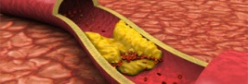1. What is cholesterol?
- Plastic in blood
- A waxy, fatty substance in the blood
- A type of blood cell
- A derivate of salt
2. Most of the cholesterol in our diet comes from …
- Meat and poultry
- Fish and diary
- Both of the above
- None of the above
3. Diabetes is …
- A metabolic disease characterized by low blood sugar
- A metabolic disease characterized by high blood sugar
- A family of blood infections
- None of the above
4. Insulin is a natural hormone secreted by …
- The kidneys
- The liver
- The pancreas
- The spleen
5. Symptoms of heart disease can include…
- dizziness, weakness, arm pain, pressure in chest
- Heart palpitation, shortness of breath, weakness
- No symptoms at all
- All the above
6. Patients with kidney disease must manage fluid in take because fluid …
- Retention can cause swelling and weight gain
- Affects blood pressure
- Overload can result in heart failure
- All the above
7. What function does the appendix serve?
- 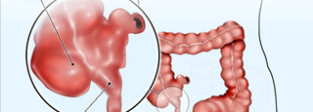it’s part of the immune system and produce antibodies
- It balances bodily organs
- It regulates intestinal temperature
- No one knows the function of the appendix
8. The most common cause of liver disease in the USA and Russia is …
- Genetics
- Alcohol abuse
- Bacteria
- Viruses
9. Late-stage chronic liver disease is called…
- Liver failure
- 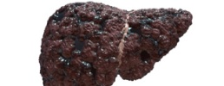Cirrhosis
- Liver cancer
- Fatty liver disease
10. What important functions are affected by acute or chronic liver disease?
- Blood clotting
- 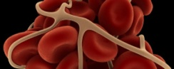Elimination of water, salt, drugs and toxins from the body
- Manufacture of blood proteins
- All the above

Now, read and say if the sentence is true or false. (слайды №29-44).
- Asthma causes inflammation and narrowing of the airways.
- 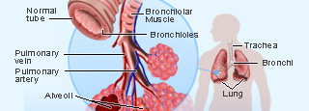True
- False

- Anyone who wheezes has asthma.
- True
- False

3. Asthma can be cured, so it is not serious and dies from it.
- True
- False

4. Cholesterol in the body is produced by the liver.
- True
- False

5. Cholesterol serves no purpose.
- 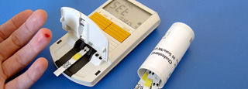True
- False

6. Diabetes can be cured with diet, exercise and medication.
- True
- False

7. If you have a heart attack, you can also have heart disease.
- 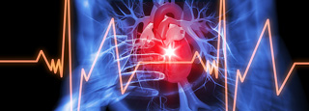True
- False

8. Heart disease is the leading cause of death in the world.
- True
- False

9. The only purpose of the kidney is to filter blood.
- 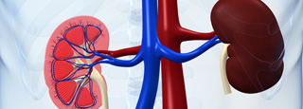True
- False

10. Urine is made in the kidneys.
a) True
b) False

11. A person can have chronic kidney disease without symptoms.
- True
- False

12. Food digests in your stomach.
- 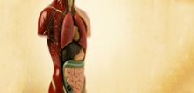True
- False

13. The spleen is part of the human digestive system.
- 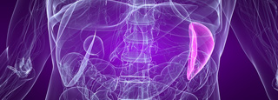True
- False

14. Probiotics are live bacteria that when ingested benefit a person’s health.
- 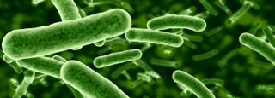True
- False

15. Liver disease refers to any abnormal processes that affects the liver.
- 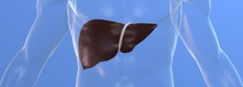True
- False

16. Hepatitis is a form of liver disease.
- 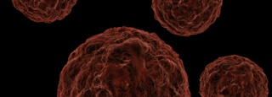True
- False

6.Подведение итогов занятия. Рефлексия.
Преподаватель ОПД
Как вы думаете, почему слово «здоровье», пожалуй, самое частое в повседневном общении людей?
Да, вы правы. Даже приветствие при встречах и расставаниях мы связываем с этим словом: «здравствуйте», «будьте здоровы».
Почему говорят, что здоровье необходимо беречь смолоду?
Безусловно: во-первых, большая часть детей ещё здорова, а у некоторых имеются начальные признаки заболеваний, которые можно устранить; во-вторых, детский и подростковый возраст имеет ряд анатомо-физиологических особенностей, отличается несовершенством многих функций и повышенной чувствительностью к неблагоприятным факторам среды. Вот почему именно с детства нужно научить ребенка соблюдать здоровый образ жизни.
Преподаватель англ. языка
Health is a general condition of a person’s mind, body and spirit. It means we are free from illnesses and abnormal processes. Our health depends on us and we can improve it and save it. (слайд №45) Health is the general condition of a person’s mind, body and spirit. It means we are free from serious illnesses and any abnormal processes.
Преподаватель ОПД
А вы соблюдаете правила здорового образа жизни?
Преподаватель англ. языка
Now I propose you some signs. You should give the slogan to it. What you should and shouldn’t do to stay healthy. (cлайды №46-48)
DON’T

DO
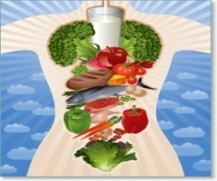

Well-done. Let’s say together – we choose healthy lifestyle. Мы выбираем здоровый образ жизни!

7. Подведение итогов занятия
Преподаватель ОПД
Просим жюри подвести итоги занятия. (жюри анализирует ответы студентов, награждает победителей медалями «Мозг группы», подводит итоги)

Преподаватель англ. языка
We are very glad to be sure that your knowledge of Anatomy and Pathology is deep. We hope you’ll be follow principles of healthy lifestyle. Our lesson is going to be over. Good bye!

